Nota prévia à publicação das Contas 2020

- Pode surpreender-nos o saldo positivo tão elevado de 2019 e o saldo negativo acentuado de 2020, atribuindo-se tal diferença aos efeitos negativos da pandemia. Todavia não é essa a razão maior ou a única razão para explicar estes resultados.

- Tenha-se em conta que:

  - no saldo positivo de 2019 está incluído, entre as receitas, um subsídio camarário para obras na Capela Funerárias e no Jardim das Sete Bicas, na ordem de 21.,402.00 €.
  - no saldo negativo de 2020 estão incluídas as despesas com as referidas obras que foram realizadas em 2019.
  - Portanto o subsídio e as obras dizem respeito a 2019, mas as despesas das mesmas foram pagas e contabilizadas em 2020. Daí a diferença tão significativa.

- Para compreender o valor das despesas do ano de 2020 deve ter-se em conta, entre as despesas extraordinárias:

  - as obras de reparação do terraço da residência paroquial com a pintura interior do rés-do-chão no valor de 13.468,50 €.
  - a reparação de todo o sistema de ar condicionado na residência paroquial, com substituição das máquinas, no valor de 5.985,51 €. Este valor foi equilibrado com dois donativos pessoais, para o efeito, de 1.000,00 € cada.
  - Os custos de adaptação da Igreja para cumprimento das regras sanitárias da DGS na ordem dos 5.7456,00€.
  - Pagamento de parte dos honorários para o projeto de execução das obras da Igreja, no valor de 7.047,90.
- Obviamente há prejuízos provocados pela pandemia, que decorrem destes condicionamentos:

  - fecho temporário da Igreja e da diminuição do valor dos ofertórios;
  - fecho do Bar da Paróquia e consequente diminuição de receitas;
  - fecho temporário do Bar das Sete Bicas e da Escola de Artes, com a perda da renda nos meses de confinamento total;
  - diminuição drástica nas celebrações de batismos e casamentos;
  - limitação da participação presencial de fiéis nas Celebrações e a redução da forma presencial da Catequese, com efeitos negativos sobre os ofertórios.

- Como sinal de esperança, tenha-se em conta, por exemplo, que muito surpreendentemente, o contributo paroquial para obras quase duplicou: 21.905,00 € em 2019 e 40.658,51 € em 2020, dando sinal de uma comunidade atenta e comprometida. Tal deve-se também ao percurso realizado de esclarecimento e envolvimento dos fiéis na edificação desta Casa que é de todos.

Senhora da Hora, 8 de janeiro de 2021

O Pároco
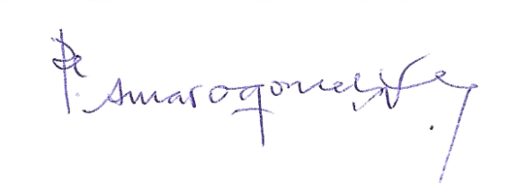

Pe. Amaro Gonçalo Ferreira Lopes

